Exercício Aula 13 – Variáveis relativas ao Tempo

1. O(s) propósito(s) de se elaborar uma curva epidêmica é(são):
a. Estimular hipóteses a respeito de prováveis fontes de infecção e modos de transmissão.
b. Medir o período de incubação da doença.
c. Identificar o período provável de exposição.
d. As alternativas “a” e “c” estão corretas.

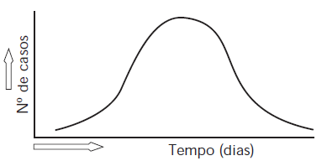
2. A curva epidêmica ao lado sugere epidemia causada por:
a. Veículo comum e período de exposição não superior a 1 dia.
b. Fonte comum, com pequeno número de casos secundários.
c. Fonte propagada.
d. Veículo comum e período de exposição não superior a 1 semana.

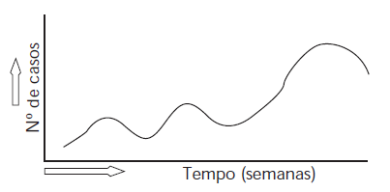
3. A curva epidêmica ao lado sugere epidemia causada por:
a. Veículo comum e período de exposição não superior a 1 dia.
b. Fonte comum, com pequeno número de casos secundários.
c. Fonte propagada.
d. Veículo comum e período de exposição não superior a 1 semana.

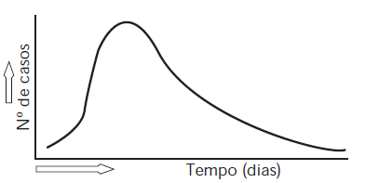
4. A curva epidêmica ao lado resulta provavelmente de:
a. Veículo comum e exposição não superior a 1 dia.
b. Veículo comum, com ocorrência de casos secundários.
c. Veículo comum e exposição com duração de 1 semana ou mais.
d. Fonte cuja natureza não pode ser determinada com as informações
disponíveis.

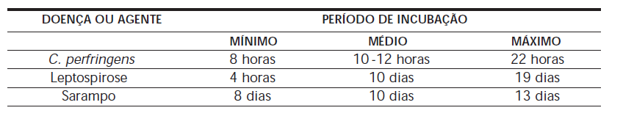
5. O período provável de exposição associado com casos, conforme gráfico
abaixo, é:
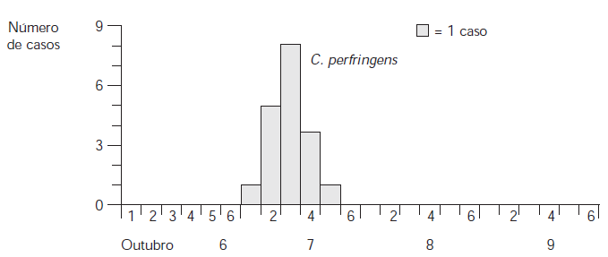
Data e horário do início da doença (para períodos de 4 horas a partir do primeiro minuto de cada dia).
a. 6 de outubro, 2º período.
b. 6 de outubro, 3º período.
c. 6 de outubro, 4º período.
d. 6 de outubro, entre o 5º e o 6º período.

6. O período provável de exposição associado com casos, conforme gráfico
abaixo, é:
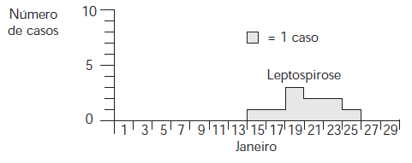
Data do início (por intervalo de 2 dias a partir da data apontada em cada intervalo).
a. 6 a 12 de janeiro.
b. 5 a 6 de janeiro.
c. 1º a 4 de janeiro.
d. 30 a 31 de dezembro.

7. O período provável de exposição associado com casos, conforme gráfico abaixo, é:
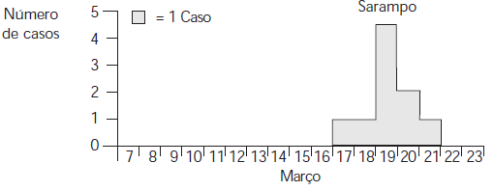

a. 27 a 28 de fevereiro.
b. 4 a 7 de março.
c. 2 a 4 de março.
d. 8 a 9 de março.

Data do início (intervalo de 1 dia).

8 – Na investigação realizada por John Snow, em um bairro de Londres, o número diário de casos fatais de cólera, no período de 25/08 a 14/09/1854, aparece na tabela abaixo. Coloque estes dados de incidência em um gráfico. Que informações podem ser obtidas pela inspeção do gráfico?

Tabela – Número de casos fatais de cólera em um bairro de Londres, entre os dias 25/08 e 14/09/1854.

Mês | Agosto |  |  |  |  |  |  | Setembro
Data | 25 | 26 | 27 | 28 | 29 | 30 | 31 | 1 | 2 | 3 | 4 | 5 | 6 | 7 | 8 | 9 | 10 | 11 | 12 | 13 | 14
Casos | 0 | 1 | 1 | 1 | 1 | 8 | 56 | 143 | 116 | 54 | 46 | 36 | 20 | 28 | 12 | 11 | 5 | 5 | 1 | 3 | 0

9 - Na análise do comportamento das diarréias na infância no município do Rio de Janeiro, observou-se a presença de dois picos de maior ocorrência da doença: um nos meses de chuva (verão) e outro nos meses mais secos. Quando analisada a mortalidade, observou-se que em quinze anos houve uma redução dos óbitos, mantendo-se o perfil de distribuição mensal dos casos encontrado no estudo de morbidade.
a) Que componente da série temporal foi utilizado para analisar o comportamento da morbidade por diarréia na infância no município do Rio de Janeiro? Justifique.
b) E para a mortalidade? Justifique.

10 - A tabela abaixo apresenta o número de casos de uma determinada infecção intestinal. Há a suspeita de que a doença é decorrente da ingestão de algum alimento contaminado por todo o grupo de pessoas que está sendo avaliado. No sentido de poder identificar essa fonte de infecção suspeita e considerando que a doença em questão tenha período de incubação mínimo de 5 dias e máximo de 8 dias, calcule o período provável de ocorrência de exposição ao alimento contaminado.

Tabela – Número de casos de uma infecção intestinal e data de ocorrência dos casos.

Dia de ocorrência no mês | 10 | 11 | 12 | 13 | 14 | 15 | 16
Número de casos | 1 | 3 | 5 | 8 | 4 | 3 | 2

